 Colegio República Argentina

O’Carrol # 850- Fono 72- 2230332

Rancagua

**HISTORIA 2° BÁSICO SEMANA 10 DEL 1 AL 5 DE JUNIO**

**En este documento imprima solo la página 2 del contenido o cópielo en el cuaderno de historia.**

|  |
| --- |
| https://media3.picsearch.com/is?KCnlrtt7Lq72eja_v5H599Ml4KRt0V02i5K0zW6Hh2k&height=265  Introducción:  Niñas queridas, hemos estado viviendo encuentros virtuales que nos han dejado el corazón lleno de alegría, y con más ganas de seguir trabajando para ustedes. Les cuento que esta semana tendremos abordaremos un nuevo objetivo de aprendizaje por lo que las insto a seguir estudiando para avanzar en y logar lo planteado. |

|  |
| --- |
| OA: Mantener una conducta honesta en la vida cotidiana, en los juegos y en el trabajo escolar…(OA:13). Conocer, proponer, aplicar y explicar la importancia de algunas normas necesarias… (OA:14) Practicar y proponer acciones para cuidar y respetar los espacios públicos dentro y fuera de la escuela…(OA:16) |

Observa, lee.

Los espacios públicos y los espacios privados

Las plazas son **espacios públicos**, pueden ser utilizados por toda la comunidad.

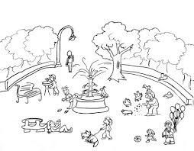

Tu casa es **un espacio privado**, solo tu familia puede ocuparlo

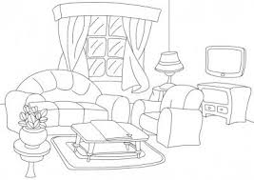

¿Cómo cuidamos nuestro entorno?

Los seres humanos compartimos en distintos lugares y paisajes. Por esta razón, debemos respetar los espacios comunes.

En estas semanas nos ha tocado quedarnos en casa (**nuestro espacio privado)** para cuidarnos, y tomar medidas de seguridad (mascarilla) si vamos por necesidad a un **espacio público.** Tenemos tantas ganas de estar junto a ustedes, pero debemos respetar las normas por ti, por mí, por todos.

Las queremos mucho. 

